Федеральное государственное образовательное бюджетное

учреждение высшего образования

**«Финансовый университет при Правительстве Российской Федерации»**

**(Финансовый университет)**

Колледж информатики и программирования

**ОТЧЕТ**

По лабораторной работе номер 7

Профессиональный модуль:

Машинно-ориентированное программирование в защите информации

Специальность: Обеспечение информационной безопасности автоматизированных систем

Выполнил:

обучающийся учебной группы   
№3ОИБАС-818

Н.В. Ведерников

Руководитель практики от колледжа:

И.В. Сибирев

**Москва – 2020г.**

**Задание 1**

**Настройка запуска отладчика.**

1. Создаем файл _999_.ASM и _999_Start, затем открываем их через NotePad++.

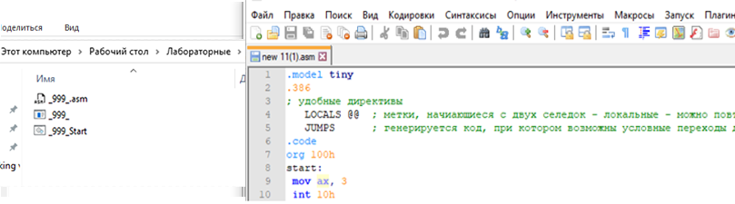

В файле _999_.ASM в первой строчке указываем путь к Fasm.exe и путь к нашему файлу _999_.ASM.

Во второй строчке указываем путь, где необходимо создать EXE файл для запуска программы.

1. Далее открываем файл _999_.ASM.

В папку с FASM закидываем скачанный файл OPENGL.INC и прописываем пути.

В первой строчке пишем путь к WIN64A.INC. Во второй строчке пишем путь до OPENGL.INC.

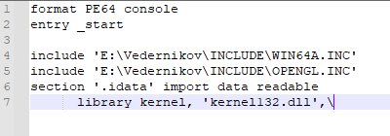

1. 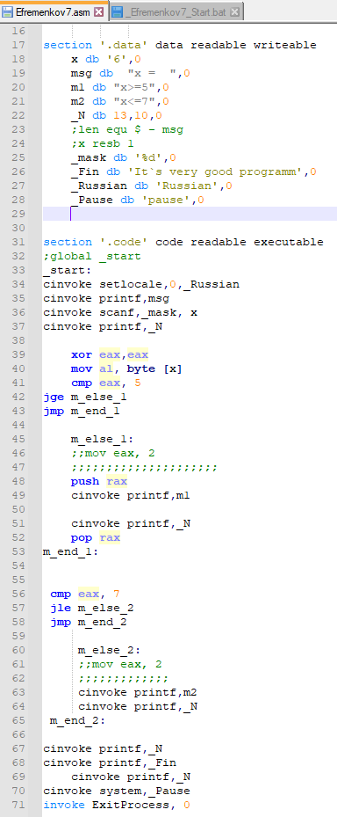Для определения значения переменной, больше или меньше 5 и 7.
2. Запускаем программу и получаем результат:

